Zenith Chronomaster Revival „Poker Chip“

Singapur, 15. November 2021: Zenith und SJX Watches präsentieren eine schlanke Neuinterpretation einer der begehrtesten Vintage-Uhren der Marke: die Chronomaster Revival „Poker Chip“, inspiriert von der El Primero G383. Die von Sammlern liebevoll als „Poker Chip“ bezeichnete G383 gilt als eines der faszinierendsten Modelle in den Archiven von Zenith. Die G383 wurde 1969 eingeführt und gehört zu den seltensten und gefragtesten Ausgaben der ersten El Primero Modelle.

Mit einem Design, das ganz klar in der psychedelischen Ära Ende der 1960er-Jahre verwurzelt ist, und in Anlehnung an die A386 und ihr dreifarbiges Zifferblatt, zeichnete sich die G383 durch ein dynamisch gestaltetes Layout aus, das sie zu einem der extravagantesten Modelle des Jahrzehnts machte. Das damals in Zusammenarbeit mit einem Partner des Vertrauens entwickelte Zifferblatt hob sich mit seinem markanten, an Pokerchips erinnernden Farbwechsel, dem die Uhr ihren Spitznamen verdankt, sofort von der Masse ab. Der unnachahmliche Stil der G383 bildete die Grundlage des heutigen Projekts, das im Mai 2020 begann, als sich Su Jiaxian, Gründer des in Singapur ansässigen Uhrenmagazins SJX Watches, an Romain Marietta, Director of Product & Heritage von Zenith, wandte, und ihm vorschlug, die G383 mit einem charakteristischen, modernen Twist neu aufleben zu lassen.

Ziel der beiden Partner war, die Schlüsselelemente der G383 wiederaufzunehmen, ihnen aber zugleich ein schlankes, zeitgenössisches Erscheinungsbild zu verleihen. So entstand die Poker Chip, ein Design, das auf Grautöne und eine reichliche Verwendung von Super-Luminova zurückgreift, um die G383 sowohl bei Tageslicht als auch bei Nacht zu neuem Leben zu erwecken.

„Ich bewundere die El Primero schon lange für ihre Langlebigkeit, und Zenith für das umfangreiche Markenvermächtnis,“ erklärt SJX. „Ich wollte etwas entwickeln, das sowohl das Uhrwerk und seine Geschichte aufgreift, anstatt eines einfachen Remakes, aber wie ein Paradox wirkt: ein augenblicklich als G383 erkennbares Design, das zugleich eindeutig neu und anders erscheint.“

Das Zifferblatt der Poker Chip ist dunkelgrau, mit aufgedruckten Segmenten in Mattschwarz und Super-Luminova. Weitere Leuchtakzente können auf den Stundenindizes, der Chronographenskala sowie den strahlenförmigen Mustern rund um die Zähler gefunden werden. Als Verweis auf die richtungsweisende Armbanduhr von Zenith verwendet das Modell das gleiche 38-mm-Gehäuse wie die El Primero A386, allerdings in einer Ausführung aus mikrogestrahltem Titan, dessen fein gekörntes, dunkelgraues Finish die Farben des Zifferblatts widerspiegelt. Im Inneren des Titangehäuses befindet sich das – durch den Saphirglasboden sichtbare – Uhrwerk El Primero, das dem historischen Kaliber von 1969 grundsätzlich gleicht.

Jede Chronomaster Revival Poker Chip wird mit zwei Textilarmbändern geliefert, einem in Mattschwarz und einem in Blassgrün mit Super-Luminova-Imprägnierung. Das Modell ist auf 200 Exemplare limitiert und in Zenith Boutiquen weltweit, im Online-Handel und über SJX Watches erhältlich.

ZENITH: TIME TO REACH YOUR STAR.

Die Mission von Zenith besteht darin, Menschen dazu zu inspirieren, ihre Träume zu leben und wahr werden zu lassen – allen Widrigkeiten zum Trotz. Seit der Gründung der Marke im Jahr 1865 ist Zenith die erste Uhrenmanufaktur im modernen Sinne. Die Uhren der Marke haben außergewöhnliche Persönlichkeiten begleitet, die große Träume hatten und nach dem Unmöglichen strebten – von Louis Blériots historischem Flug über den Ärmelkanal bis hin zu Felix Baumgartners Rekordsprung im freien Fall aus der Stratosphäre. Außerdem stellt Zenith visionäre, bahnbrechende Frauen aus Vergangenheit und Gegenwart mit ihren Leistungen ins Rampenlicht. In diesem Sinne wurde die Plattform DREAMHERS ins Leben gerufen, wo Frauen ihre Erfahrungen austauschen und sich gegenseitig dazu inspirieren können, ihre Träume zu verwirklichen.

Zenith verwendet für alle Uhren der Marke ausschließlich im eigenen Haus entwickelte und gefertigte Uhrwerke. Seit der Kreation des weltweit ersten automatischen Chronographenwerks, des Kalibers El Primero im Jahr 1969, perfektionierte Zenith diese Komplikation immer weiter bis hin zu einer Präzision von einer Zehntelsekunde bei den neuesten Chronomaster Serien und sogar einer Hundertstelsekunde bei der DEFY Kollektion. Seit 1865 prägt Zenith die Zukunft der Schweizer Uhrenherstellung – als Begleiter all derer, die es wagen, sich selbst herauszufordern und Hindernisse zu überwinden. Die Zeit nach Ihrem Stern zu greifen, ist gekommen.

Zenith Chronomaster Revival „Poker Chip“

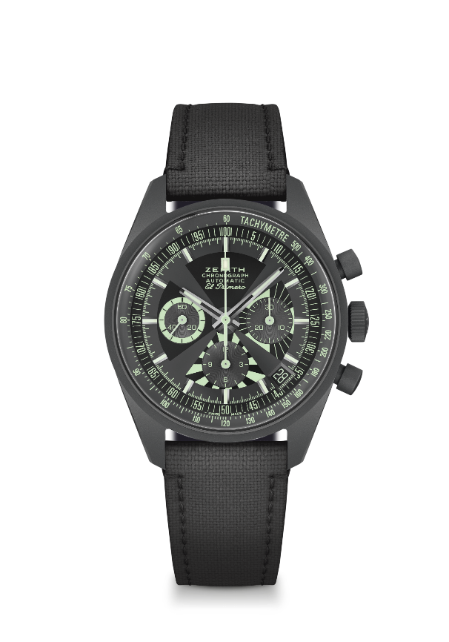
Referenz: 97.G383.400.38.C880

Zentrale Merkmale: Neuinterpretation des ikonischen „Poker Chip“ Zifferblatts. Gehäuse aus mikrogestrahltem Titan
Originalgehäuse von 1969 mit einem Durchmesser von 38 mm. El Primero Schaltradchronographenwerk mit Automatikaufzug. Limitierte Auflage von 200 Exemplaren. Erhältlich über SJX, in Zenith Boutiquen und im Online-Handel.
Uhrwerk: El Primero 400, Automatikaufzug
Frequenz: 36.000 Halbschwingungen pro Stunde (5 Hz)
Gangreserve: Über 50 Stunden
Funktionen: Zentrale Stunden und Minuten. Kleine Sekunde bei 9 Uhr. Chronograph: Zentraler Chronographenzeiger, 12-Stunden-Zähler bei 6 Uhr, 30-Minuten-Zähler bei 3 Uhr. Tachymeterskala. Pulsometerskala. Datumsanzeige bei 4:30 Uhr
Gehäuse: 38 mm
Material: Mikrogestrahltes Titan
Zifferblatt: Dunkelgrau mit aufgedruckten Elementen in Mattschwarz und Super-Luminova
Wasserdichtigkeit: 5 ATM
Preis: 9900 CHF
Stundenindizes: Rhodiniert, facettiert und mit Super-LumiNova®SLN C3 beschichtet
Zeiger: Rhodiniert, facettiert und mit Super-LumiNova®SLN C3 beschichtet
Armband & Schließe: Wird mit zwei Textilarmbändern geliefert, einem in Mattschwarz und einem mit „Cordura“-Effekt in Luminova.

